Об информационном обеспечении избирательной кампании кандидатов в депутаты маслихатов Республики Казахстан
ТОО «Шығыс ақпарат», являющееся собственником газет «Samar tynysy», «Арайлы Катонқарағай», «НАРЫН таңы» Восточно-Казахстанской области и сетевого издания F16.kz, в соответствии с требованиями Конституционного закона Республики Казахстан «О выборах в Республике Казахстан» информирует о размере оплаты, условиях и порядке предоставления газетных площадей, интернет-пространства и аккаунтов в социальных сетях @shygys.info, @f16_kaz, f16news.kz для размещения агитационных материалов кандидатов в депутаты маслихатов всех уровней.
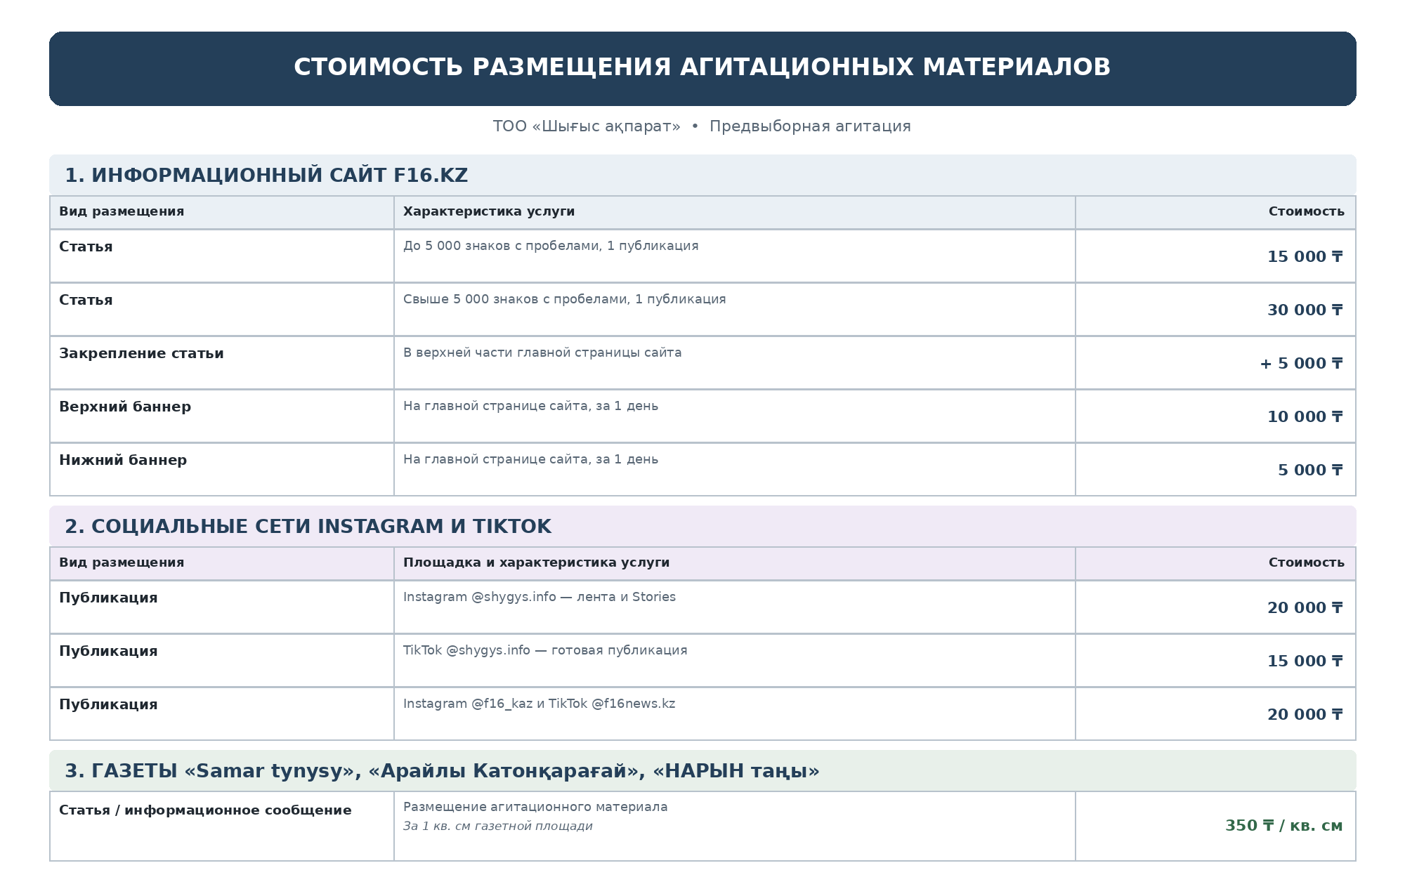
*Письменные заявления о размещении предвыборных агитационных материалов кандидатов в депутаты маслихатов всех уровней Восточно-Казахстанской области, принимаются в рабочие дни с 9:00 до 18:30 по адресу: ВКО, г. Усть-Каменогорск, М.Горького, 46, офис 129. Электронная почта: f16news@mail.ru. Контактный телефон: +7 (777) 217 3293.

Директор-редактор М. Кайнарова

Қазақстан Республикасы мәслихаттары депутаттығына кандидаттардың сайлауалды үгіт науқанын ақпараттық қамтамасыз ету туралы
Шығыс Қазақстан облысындағы «Samar tynysy», «Арайлы Катонқарағай», «НАРЫН таңы» газеттері мен F16.kz желілік басылымының меншік иесі болып табылатын «Шығыс Ақпарат» ЖШС Қазақстан Республикасының «Қазақстан Республикасындағы сайлау туралы» Конституциялық заңының талаптарына сәйкес барлық деңгейдегі мәслихаттар депутаттығына кандидаттардың үгіт материалдарын орналастыру үшін газет беттерінен орын, интернет-кеңістік және әлеуметтік желілердегі @shygys.info, @f16_kaz, f16news.kz аккаунттарын ұсынудың құны, шарттары мен тәртібі туралы хабарлайды.
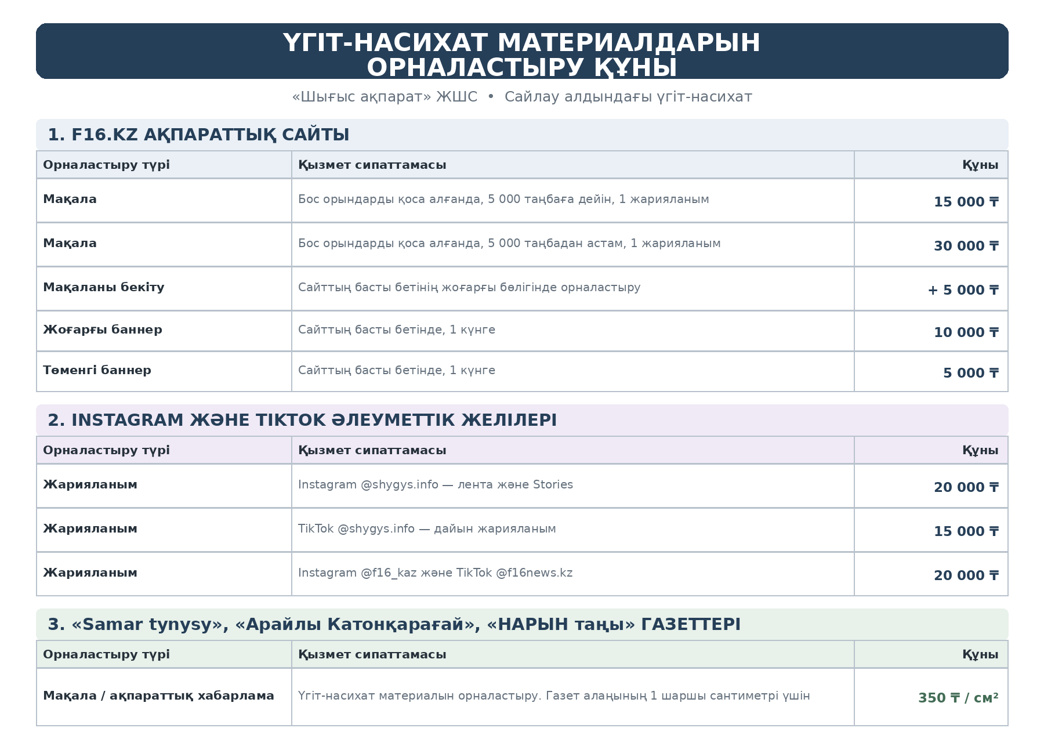
* Барлық деңгейдегі мәслихаттар депутаттығына кандидаттардың сайлауалды үгіт материалдарын орналастыру жөніндегі жазбаша өтініштер жұмыс күндері сағат 9:00-ден 18:30-ға дейін мына мекенжай бойынша қабылданады: ШҚО, Өскемен қаласы, М. Горький көшесі, 46, 129-кеңсе. Электрондық пошта: f16news@mail.ru. Байланыс телефоны: +7 (777) 217 3293.

Директор-редактор М. Кайнарова

